附件2

东城区残疾人联合会所属事业单位

2025年度退役大学生士兵面试方位图

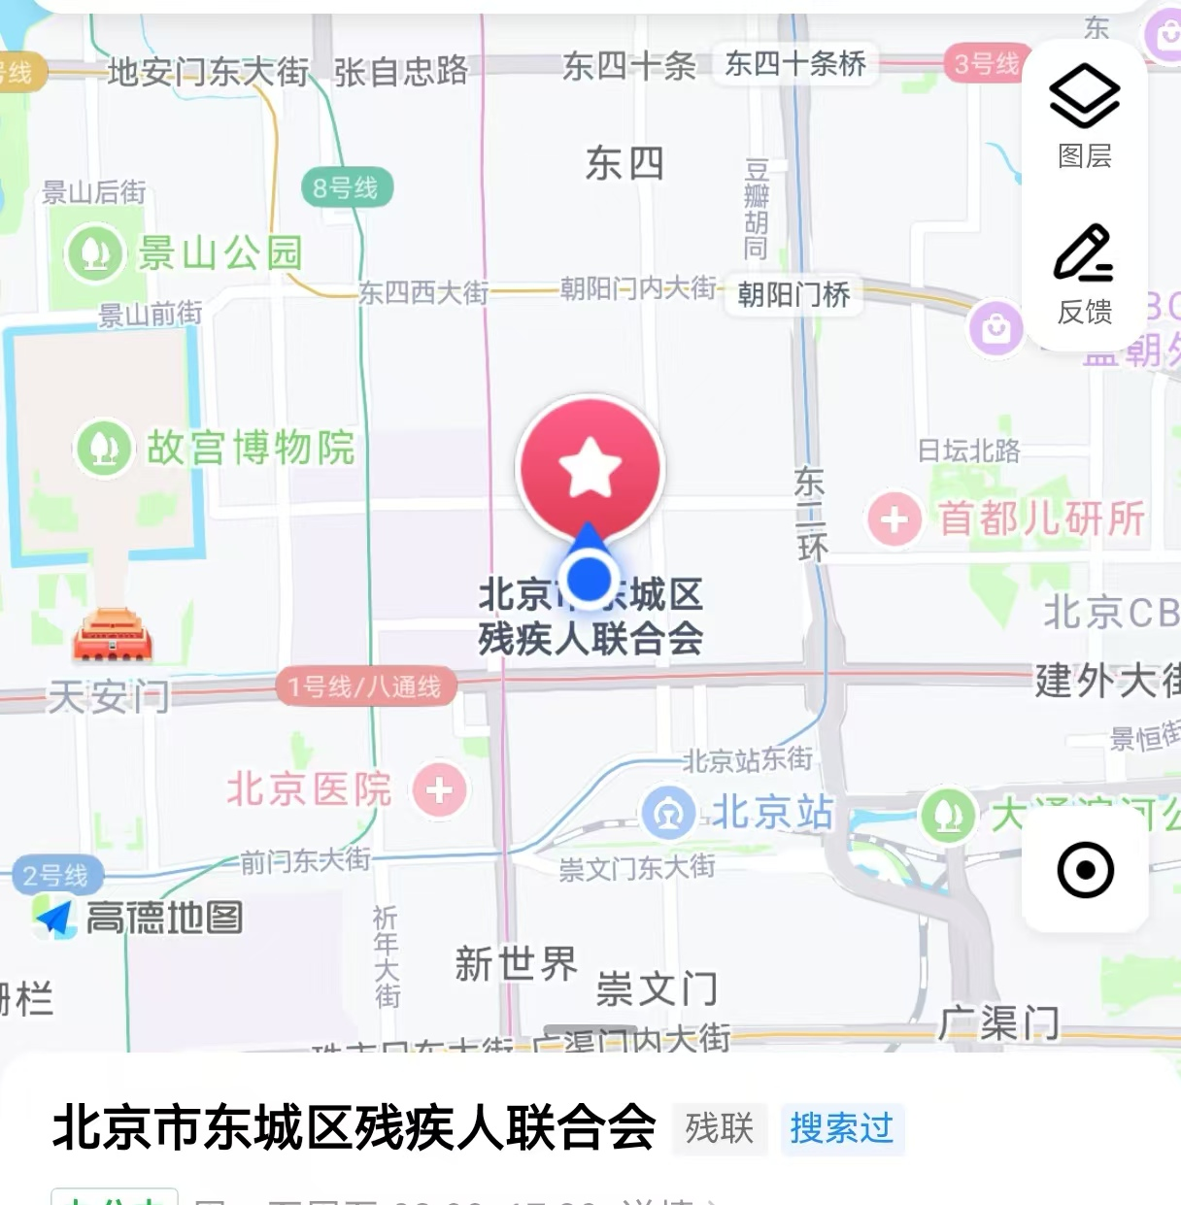

注：面试地点附近停车位有限，建议绿色出行。